ЛАБОРАТОРНАЯ РАБОТА №5
«ИССЛЕДОВАНИЕ АЛГОРИТМОВ ПРОГРАММИРОВАНИЯ ДЛЯ ВЫПОЛНЕНИЯ ОПЕРАЦИЙ НАД НЕЛИНЕЙНЫМИ СТРУКТУРАМИ ДАННЫХ НА ЯЗЫКЕ С/С++»
- Цель работы
Изучение нелинейных структур данных и приобретение навыков разработки и отладки программ, использующих древовидные структуры данных. Исследование особенностей работы с поисковыми бинарными деревьями на языке С/С++.
- Постановка задачи и вариант задания
Структуру данных из предыдущей лабораторной работы использовать в качестве информационного поля бинарного дерева. Написать функции:
− организации дерева,
− просмотра (обхода) дерева,
− отображения структуры дерева;
− добавления узла в дерево,
− исключения узла из дерева,
− сохранения в файл,
− загрузки данных из файла и создания по этим данным нового дерева,
− освобождения динамической памяти, занимаемой деревом (обязательно вызывать при выходе из программы),
− выполнения действий в соответствии с вариантом, приведенным ниже.
Значения и количество записей в таблице пользователь выбирает самостоятельно (т.е. количество строк таблицы не задается, память под узлы дерева выделяется динамически). Работу программы необходимо оформить в виде меню.
Вариант 4: Функция, которая определяет уровень, на котором находится самый правый узел непустого дерева. Функция печати ФИО ученых, у которых количество опубликованных статей больше 100, а если таких нет, то вывести соответствующее сообщение.

ХОД РАБОТЫ
- Структурная схема алгоритма
Структурная схема алгоритма, а также всех функций представлены на рисунках 4.1 – 4.3:
Рисунок 5.1 – Структурная схема функции main()
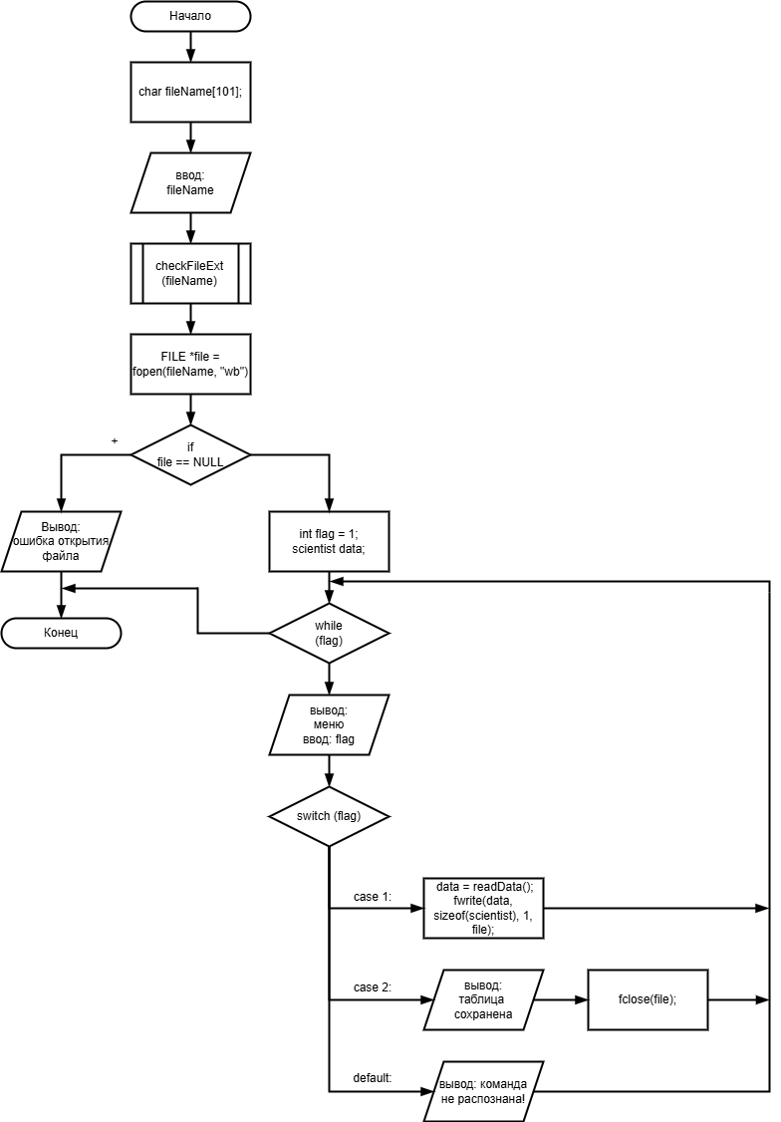
Рисунок 4.2 – Структурная схема функции createBinFile()
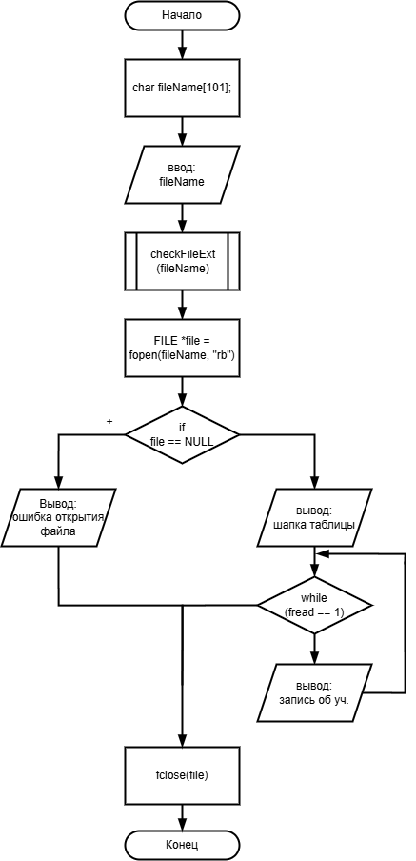
Рисунок 4.3 – Структурная схема функции readFile()
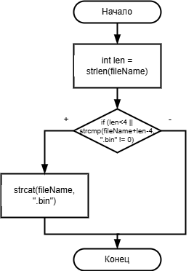
Рисунок 4.4 – Структурная схема функции checkFileExt(char *)
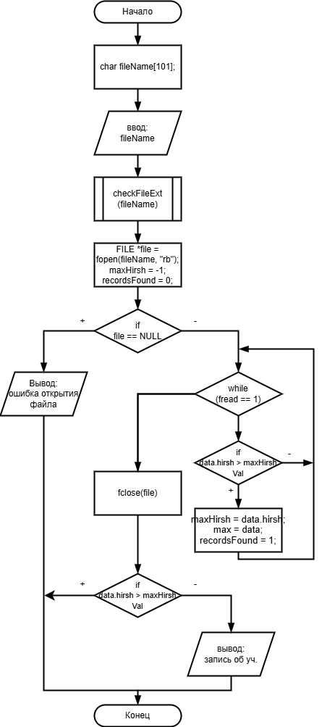
Рисунок 4.5 – Структурная схема функции maxHirsh()
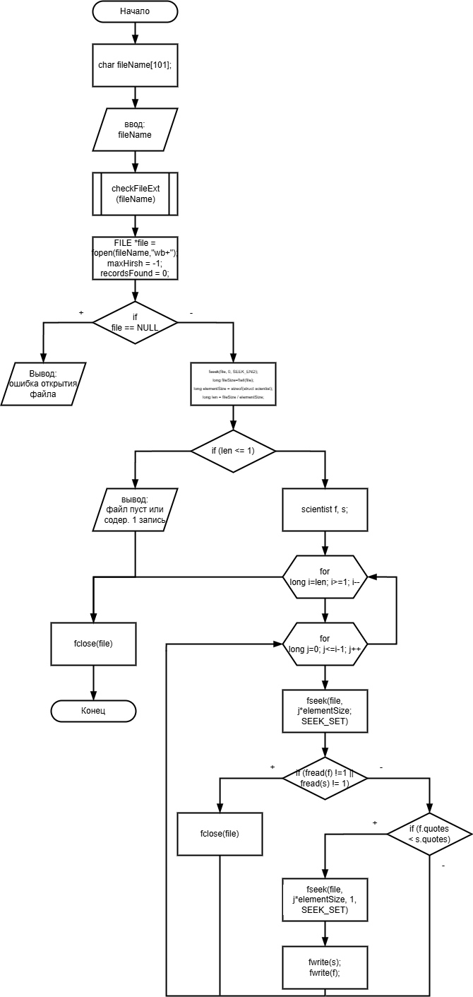
Рисунок 4.6 – Структурная схема функции sortInFile()

- Текст кода на языке С. Тестирование и отладка программы
#include <stdio.h>
#include <stdlib.h>
#include <string.h>
#include <windows.h>

struct scientist {
char name[76], area[26], degree[26];
int quotes, articles, hirshIndex, id;
};

struct scientist readData();
void checkFileExt(char *);
void createBinFile();
void maxHirsh();
void readFile();
void sortInFile();

int main() {
SetConsoleCP(65001);
SetConsoleOutputCP(65001);
int choice;

while (1) {
printf("\n\n\n================ МЕНЮ ================\n");
printf("1. Запись файла\n");
printf("2. Сортировка по полю \"Кол-во цитирований\"\n");
printf("3. Вывести учёного с наибольшим индексом Хирша\n");
printf("4. Вывести таблицу из файла на экран\n");
printf("0. Выход\n-> ");
scanf("%d", &choice);
while (getchar() != '\n'); // очистка буфера после scanf

switch (choice) {
case 1:
createBinFile();
break;
case 2:
sortInFile();
break;
case 3:
maxHirsh();
break;
case 4:
readFile();
break;
case 0:
printf("\n\n\nВыход из программы...");
return 0;
default:
printf("Команда не распознана!\n");
break;
}
}
}

struct scientist readData() {
struct scientist data;
static int nextID = 1;
data.id = nextID++;
fflush(stdin);
printf("Введите ФИО: ");
fgets(data.name, 75, stdin);
data.name[strcspn(data.name, "\n")] = '\0';

printf("Введите научную область: ");
fgets(data.area, 25, stdin);
data.area[strcspn(data.area, "\n")] = '\0';

printf("Введите учёную степень: ");
fgets(data.degree, 25, stdin);
data.degree[strcspn(data.degree, "\n")] = '\0';

printf("Введите количество научных статей: "); scanf("%d", &data.articles);
printf("Введите количество цитирований: "); scanf("%d", &data.quotes);
printf("Введите индекс Хирша: "); scanf("%d", &data.hirshIndex);
printf("\n");
fflush(stdin);
return data;
}

void checkFileExt(char *fileName) {
int len = strlen(fileName);
if (len < 4 || strcmp(fileName + len - 4, ".bin") != 0) {
strcat(fileName, ".bin");
}
}

void createBinFile() {
char fileName[101];
printf("Введите название файла -> ");
fflush(stdin);
fgets(fileName, 100, stdin);
fileName[strcspn(fileName, "\n")] = '\0';

// Добавляем .bin, если нет расширения
checkFileExt(fileName);

FILE *file = fopen(fileName, "wb");
if (file == NULL) {
printf("Ошибка: не удалось создать файл '%s'!\n", fileName);
return;
}

int choice = 1;
struct scientist data;
while (1) {
printf("1. Ввести запись\n");
printf("0. Сохранить файл\n");
printf("-> ");
scanf("%d", &choice);
fflush(stdin);
switch (choice) {
case 1:
data = readData();
fwrite(&data, sizeof(struct scientist), 1, file);
break;

case 0:
printf("Таблица успешно экспортирована в файл '%s'", fileName);
fclose(file);
return;

default:
printf("Команда не распознана!\n");
}
}
}

void readFile() {
char fileName[101];
printf("Введите название файла -> ");
fflush(stdin);
fgets(fileName, 100, stdin);
fileName[strcspn(fileName, "\n")] = '\0';

checkFileExt(fileName);

FILE *file = fopen(fileName, "rb");
struct scientist data;

if (file == NULL) {
printf("Файл '%s' не найден!\n", fileName);
return;
}

printf("+------+-----------------------------------------------------------------------------+---------------------------+---------------------------+---------------+--------------------+--------------+\n");
printf("| ID | Фамилия Имя Отчество | Учёная Степень | Область Науки | Кол-во статей | Кол-во цитирований | Индекс Хирша |\n");
printf("+------+-----------------------------------------------------------------------------+---------------------------+---------------------------+---------------+--------------------+--------------+\n");

while (fread(&data, sizeof(struct scientist), 1, file) == 1) {
printf("| %-4d | %-75s | %-25s | %-25s | %-13d | %-18d | %-12d |\n",
data.id, data.name, data.degree, data.area,
data.articles, data.quotes, data.hirshIndex);
printf("+------+-----------------------------------------------------------------------------+---------------------------+---------------------------+---------------+--------------------+--------------+\n");
}
fclose(file);
}

void maxHirsh() {
char fileName[101];
printf("Введите название файла -> ");
fflush(stdin);
fgets(fileName, 100, stdin);
fileName[strcspn(fileName, "\n")] = '\0';

checkFileExt(fileName);

FILE *file = fopen(fileName, "rb");
if (file == NULL) {
printf("Файл '%s' не найден!\n", fileName);
return;
}

struct scientist data, max;
int maxHirshVal = -1, recordsFound = 0;

while (fread(&data, sizeof(struct scientist), 1, file) == 1) {
if (data.hirshIndex > maxHirshVal) {
maxHirshVal = data.hirshIndex;
max = data;
recordsFound = 1;
}
}

fclose(file);

if (!recordsFound) {
printf("Файл '%s' не содержит записей.\n", fileName);
return;
}

printf("+------+-----------------------------------------------------------------------------+---------------------------+---------------------------+---------------+--------------------+--------------+\n");
printf("| ID | Фамилия Имя Отчество | Учёная Степень | Область Науки | Кол-во статей | Кол-во цитирований | Индекс Хирша |\n");
printf("+------+-----------------------------------------------------------------------------+---------------------------+---------------------------+---------------+--------------------+--------------+\n");
printf("| %-4d | %-75s | %-25s | %-25s | %-13d | %-18d | %-12d |\n",
max.id, max.name, max.degree, max.area,
max.articles, max.quotes, max.hirshIndex);
printf("+------+-----------------------------------------------------------------------------+---------------------------+---------------------------+---------------+--------------------+--------------+\n");

}

void sortInFile() {
char fileName[101];
printf("Введите название файла: ");
fflush(stdin);
fgets(fileName, 100, stdin);
fileName[strcspn(fileName, "\n")] = '\0';

checkFileExt(fileName);

FILE *file = fopen(fileName, "rb+");
if (file == NULL) {
printf("Файл '%s' не найден!\n", fileName);
return;
}

// Определяем количество записей
fseek(file, 0, SEEK_END);
long fileSize = ftell(file);
long elementSize = sizeof(struct scientist);
long len = fileSize / elementSize;

if (len <= 1) {
printf("Файл пуст или содержит только одну запись. Сортировка не нужна.\n");
fclose(file);
return;
}

// Пузырьковая сортировка
struct scientist f, s;
for (long i = len - 1; i >= 1; i--) {
for (long j = 0; j <= i - 1; j++) {
fseek(file, j * elementSize, SEEK_SET);
if (fread(&f, elementSize, 1, file) != 1 || fread(&s, elementSize, 1, file) != 1) {
printf("Ошибка чтения из файла.\n");
fclose(file);
return;
}
if (f.quotes < s.quotes) { // от большего к меньшему
fseek(file, j * elementSize, SEEK_SET);
fwrite(&s, elementSize, 1, file);
fwrite(&f, elementSize, 1, file);
}
}
}

printf("Сортировка успешно завершена\n");
fclose(file);
}

На рисунках 4.7 4.8 отображены результаты работы кода согласно всем условиям по заданию для языка С.
На рисунке 4.7 располагаются все функции согласно варианту. Первым делом был выбран пункт меню 1. Записать бинарный файл. После программа потребовала ввести название файла (можно вводить как с учётом расширения .bin, так и без него). После указания названия файла программа потребовала ввести данные об учёных. В завершении выполнения первой функции выводится сообщение о том, что файл сохранён.
На рисунке 4.8 был выбран пункт меню 3. Найти учёного с наибольшим индексом Хирша. После ввода номера пункта меню программа потребовала название файла, в котором будет производится поиск. После успешного поиска программа выдала ответ в виде таблицы со всей информацией об найденном учёном. После был выбран пункт меню 2. Сортировка по полю «кол-во цитирований». Программа потребовала ввести название файла, а после успешной сортировки выдала сообщение об успешном окончании сортировки в файле. Далее был выбран пункт меню 4. Вывести таблицу из файла на экран. Программа вывела на экран все 4 ранее введённые записи, которые были ранее отсортированы. В конце был выбран пункт меню 0. Выход из программы. Программа выдала сообщение об успешном выходе из программы и завершила своё выполнение.
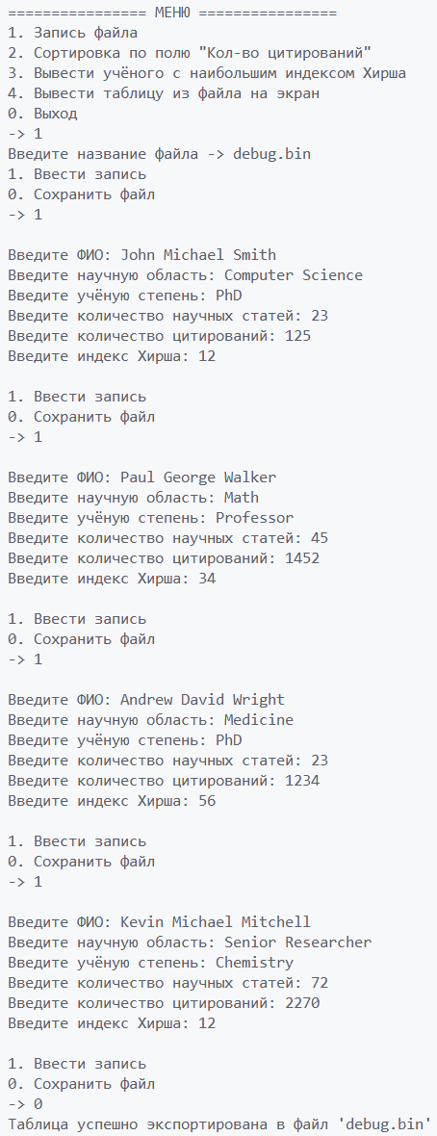
Рисунок 4.7 – Результат работы программы на языке С
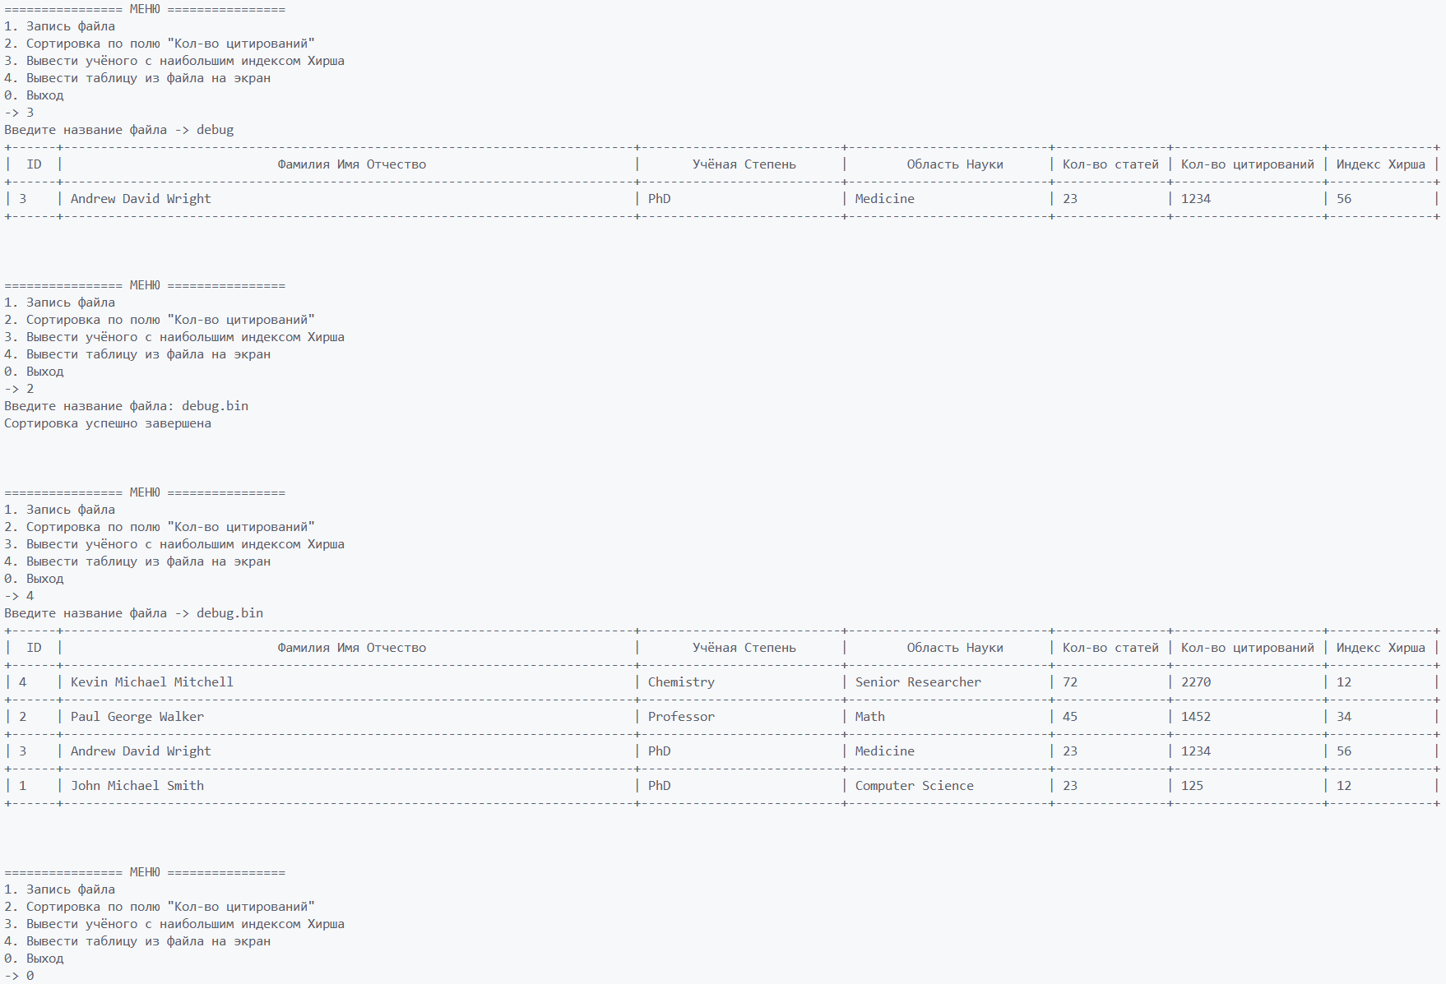
Рисунок 4.8– Содержание файла lab03.txt

ВЫВОД
В ходе лабораторной работы были исследованы особенности представления и обработки бинарных (типизированных) файлов и потоков в языках С/C++. На практике были успешно реализованы алгоритмы работы с бинарнымми файлами, включая их чтение, обработку и изменение, а также применение к ним различных функций. Экспериментально подтверждена и изучена неразрывная связь между указателями в теме бинарных файлов в языках C/C++. Приобретены навыки работы с бинарными файлами в языках C/C++.

